

Assembleia Legislativa do Estado do Maranhão

# Instalada em 16 de fevereiro de 1835

Gabinete do Deputado Othelino Neto

# REQUERIMENTO Nº /2025

Senhora Presidente,

Nos termos do que dispõe o Regimento Interno deste Poder, requeiro a Vossa Excelência que sejam abonadas as minhas faltas no período de 10 (dez) dias, em razão de procedimento cirúrgico realizado no dia 14 de agosto do corrente ano, conforme atestado médico.

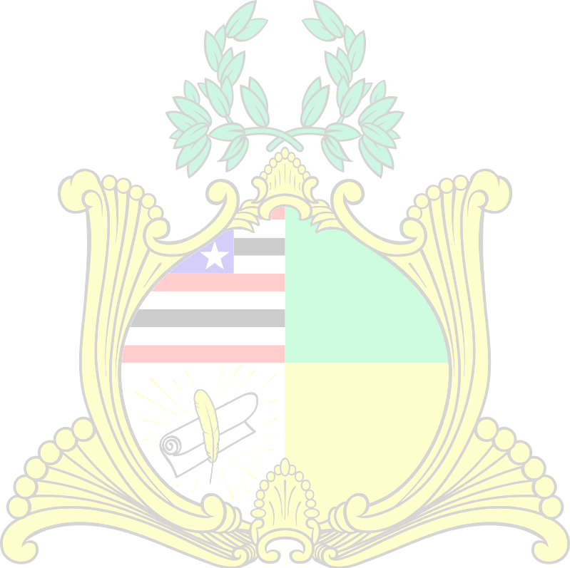

PLENÁRIO DEPUTADO NAGIB HAICKEL DO PALÁCIO MANUEL BECKMAN, EM 21 DE AGOSTO DE 2025.

OTHELINO NOVA ALVES

NETO:585725383

Assinado de forma digital por OTHELINO NOVA ALVES NETO:58572538372 Dados: 2025.08.21

72 09:51:51 -03'00'

# OTHELINO NETO

Deputado Estadual

